Le routage
Introduction :
Pour se déplacer en voiture d’un point A à un point B, tu suis des panneaux de signalisation.
Puis tu te déplaces de croisement en croisement (ou rondpoint)
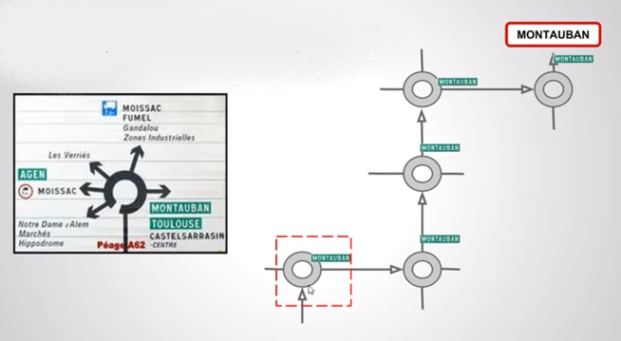
Donc à chaque embranchement, tu as des informations pour ta destination.
Sur un réseau informatique, c’est la même chose, les ronds-points sont les routeurs.
Le routeur sait où orienter le paquet reçu à quel prochain routeur (un de ses routeurs voisins uniquement !)

Exemple de routage
Voilà un exemple de réseau :
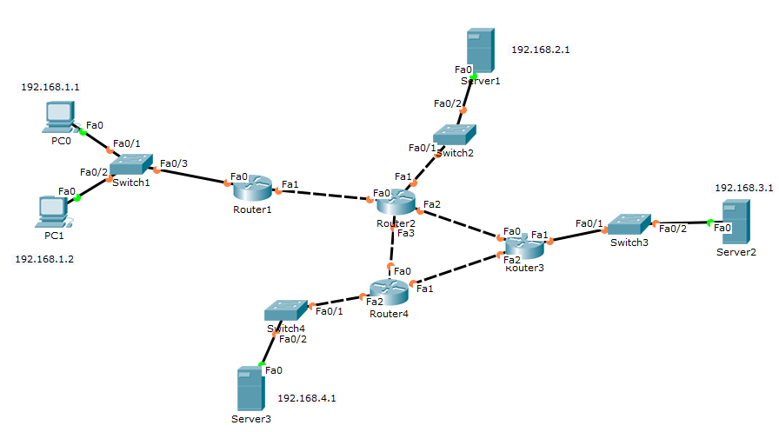
Voilà la table de routage de départ :
ROUTEUR n°1
Ip destination (réseau final)  L’adresse IP fini par un 0 obligatoirement ! | Passerelle (prochain routeur)
192.168.1.1 | Fa0
192.168.2.1 | Routeur n°2
192.168.3.1 | Routeur n°2
192.168.4.1 | Routeur n°2
Table de routage
ROUTEUR n°2
Ip destination (réseau final)  L’adresse IP fini par un 0 obligatoirement ! | Passerelle (prochain routeur)
192.168.1.1 | Routeur n°1
192.168.2.1 | Fa1
192.168.3.1 | Routeur n°3
192.168.4.1 | Routeur n°3
Table de routage
ROUTEUR n°3
Ip destination (réseau final)  L’adresse IP fini par un 0 obligatoirement ! | Passerelle (prochain routeur)
192.168.1.1 | Routeur n°2
192.168.2.1 | Routeur n°2
192.168.3.1 | Fa1
192.168.4.1 | Routeur n°4
Table de routage
ROUTEUR n°4
Ip destination (réseau final)  L’adresse IP fini par un 0 obligatoirement ! | Passerelle (prochain routeur)
192.168.1.1 | Routeur n°3
192.168.2.1 | Routeur n°3
192.168.3.1 | Routeur n°3
192.168.4.1 | Fa2

Instructions pour le jeu de routage en mode débranché

Rechercher la route suivie par un paquet dont :
l’adresse source (émetteur) = 192.168.1.1
l’adresse destination (récepteur) = 192.168.4.1

dessiner sur le schéma du réseau son trajet
complèter son trajet sur le document de suivi de déplacement.

Suivi du déplacement
IP source =
IP destination =
Route suivie :
Routeur traversé | Nombre de routeurs traversés au total

Vous observez que la route suivie n’est pas la plus optimisée.
Le nombre de routeurs traversés est important et pourrait être réduit.

Modifier alors les tables de routage des routeurs, refaire un routage et redessiner avec une autre couleur le tracé. Puis compléter à nouveau le document de suivi de trajet.

Nouveau Suivi du déplacement
IP source =
IP destination =
Route suivie :
Routeur traversé | Nombre de routeurs traversés au total

Nouvelle Table de routage :
ROUTEUR n°1
Ip destination (réseau final)  L’adresse IP fini par un 0 obligatoirement ! | Passerelle (prochain routeur)
Table de routage : ROUTEUR n°2
Ip destination (réseau final)  L’adresse IP fini par un 0 obligatoirement ! | Passerelle (prochain routeur)
Table de routage : ROUTEUR n°3
Ip destination (réseau final)  L’adresse IP fini par un 0 obligatoirement ! | Passerelle (prochain routeur)
Table de routage : ROUTEUR n°4
Ip destination (réseau final)  L’adresse IP fini par un 0 obligatoirement ! | Passerelle (prochain routeur)
Visualisation d’un routage avec Packet Tracer (optionnel)
Prenons l’exemple du réseau suivant
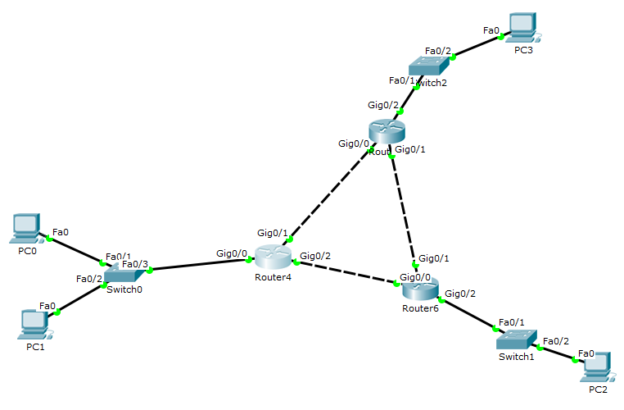
Nous souhaitons visualiser le tracé d’une information entre
IP source : 192.168.1.1
IP destination : 192.168.5.1
Pour cela
Puis faire un ping depuis le PC0
Double clique sur le PC0
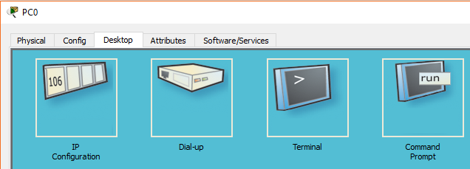

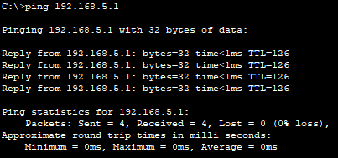
Puis lancer la simulation pour visualiser les paquets

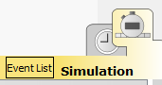

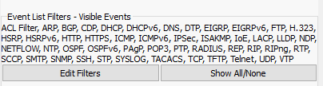
Tous les filtres disparaissent !
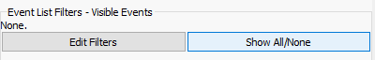

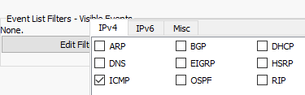

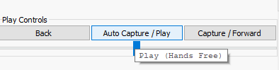
Puis refaire un ping à nouveau (voir précédemment).
Tu visualises alors le déplacement des paquets.
Indique par où passent les paquets sur le réseau ?
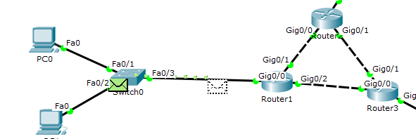

Ajoute d’une route
Tu vas ajouter une route sur le routeur1
Tu vas visualiser la route suivie
Double clique sur le routeur 1
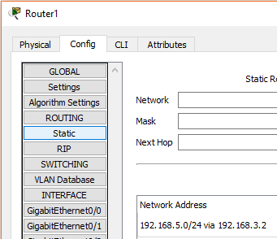
Il y a déjà une route de saisie.
IP destination | Masque | IP du prochain routeur
192.168.5.0 (PC2) | 255.255.255.0 | 192.168.3.2 (qui est l’interface gig 0/0 du routeur 3)

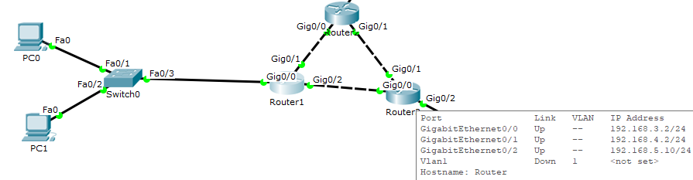
Vous allez compléter la table de routage du routeur 1
Pour ajouter la route vers le PC3
IP destination | Masque | IP du prochain routeur
192.168.6.0 (réseau du PC3) | 255.255.255.0 | 192.168.2.2 (qui est l’interface gig 0/0 du routeur 2)
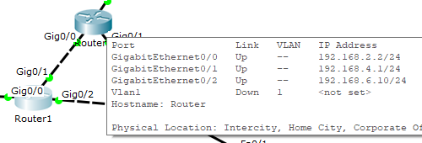

Puis complète la table du routage du routeur1
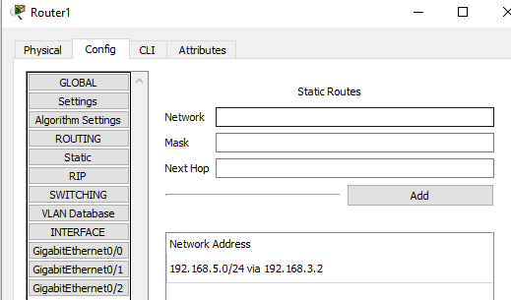
Passerelle (prochain routeur)
Masque
IP destination

Tu vas aussi modifier la table de routage du routeur 2
Avec IP destination 192.168.1.0
Masque 255.255.255.0
Passerelle (prochain routeur) 192.168.2.1
